Методичні рекомендації щодо дистанційного навчання з предмету
«Фізична культура»
Набуття учнями досвіду діяльності: навчально-пізнавальної, практичної, соціальної; формування в учнів стійкої мотивації і потреби у збереженні й зміцненні свого здоров’я, фізичного розвитку та фізичної підготовленості, комплексного розвитку природних здібностей та моральних якостей; використання засобів фізичного виховання в організації здорового способу життя – основна мета предмету «Фізична культура», актуальність якої примножується в умовах дистанційного навчання [1].
Будь яка форма дистанційного навчання, яку обрав заклад загальної середньої освіти, збільшує час перебування учнів за комп’ютером у статичному положенні, отже збільшуються ризики погіршення стану здоров’я учнів, загальної фізичної підготовленості, тощо.
Безперечно, очне – найкраще, але наш темп життя дається взнаки, тож дистанційна освіта – це хороша відповідь на різноманітні незручності й проблеми сучасної людини [2].
«Фізична культура», один із не багатьох предметів, який, фактично, передбачає практичну діяльність учнів на уроці (виконання фізичних вправ, розвиток фізичних якостей, вивчення техніко-тактичних дій різних модулів навчальної програми). Одна із основних проблем дистанційної освіти предмету «Фізична культура» полягає саме у перенесенні запланованих учителем фізичних вправ, теоретичного матеріалу, спеціальних корекційних вправ, вправ для опанування техніко-тактичної підготовленості учнів з різних модулів навчальної програми з очної форми навчання у дистанційну.
Дистанційне навчання для здобувачів освіти з предмета «Фізична культура» рекомендується здійснювати відповідно до освітньої програми закладу освіти та календарно-тематичного планування. Воно має бути доступним, безпечним, простим і якісним. Зміст програми дистанційного навчання з предмету «Фізична культура» буде більш якісним, якщо його максимально наповнити корисною освітньою, оздоровчою, навчальною, пізнавально-розвивальною та іншою інформацією.
Структурний аналіз змісту навчальної програми з предмету «Фізична культура», організації навчального процесу з фізичної культури, дозволяє виокремити основні та обов’язкові складові уроку фізичної культури:
- Теоретико-методичні знання;
- Загальна фізична підготовка;
- Вивчення модулів навчальної програми.
У вивчені кожного модулю навчальної програми передбачено:
- Теоретичні відомості;
- Спеціальна фізична підготовка;
- Техніко-тактична підготовка.
Отже, якість дистанційного уроку фізичної культури, на наш погляд, буде залежати від того, наскільки більше вказаних вище структурних елементів уроку фізичної культури вчитель перенесе з очного формату у дистанційний (Рис.1).
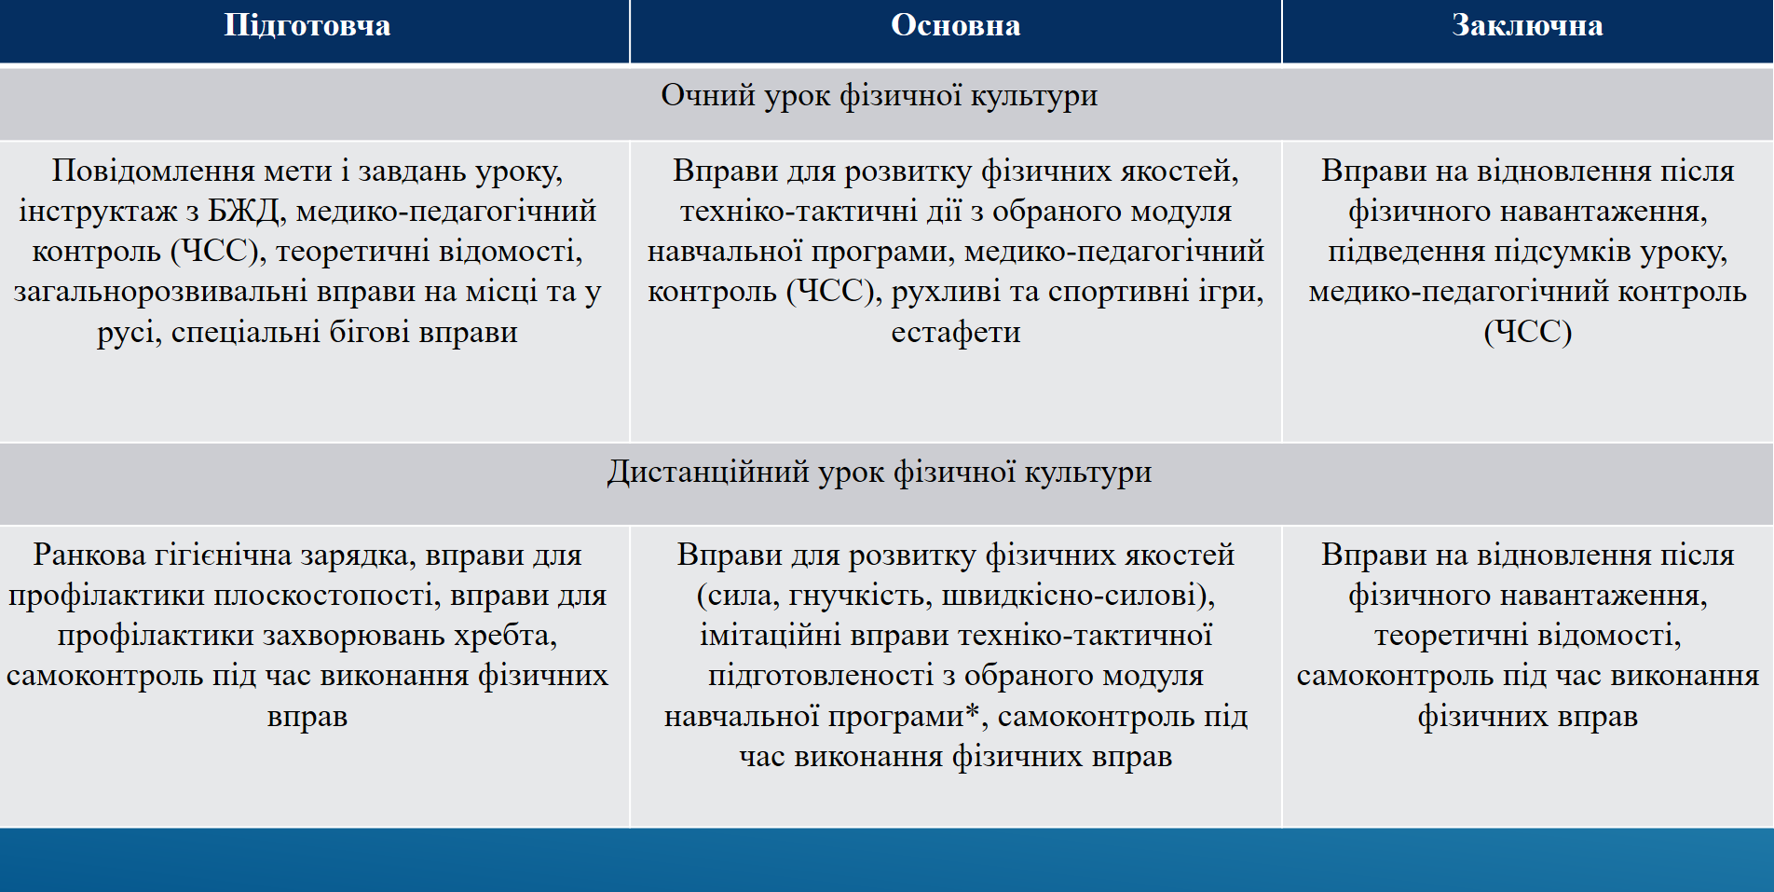
Рис.1. Орієнтовна змістова складова очного та дистанційного уроку фізичної культури

З огляду на сказане вище, рекомендуємо орієнтовну структуру дистанційного уроку фізичної культури (Рис.2):
- Ранкова гігієнічна зарядка;
- Вправи для профілактики захворювань хребта;
- Вправи для профілактики плоскостопості;
- Теоретичні відомості;
- Вправи для розвитку фізичних якостей;
- Вправи на опанування технічної підготовленості;
- Вправи для відновлення після фізичного навантаження.

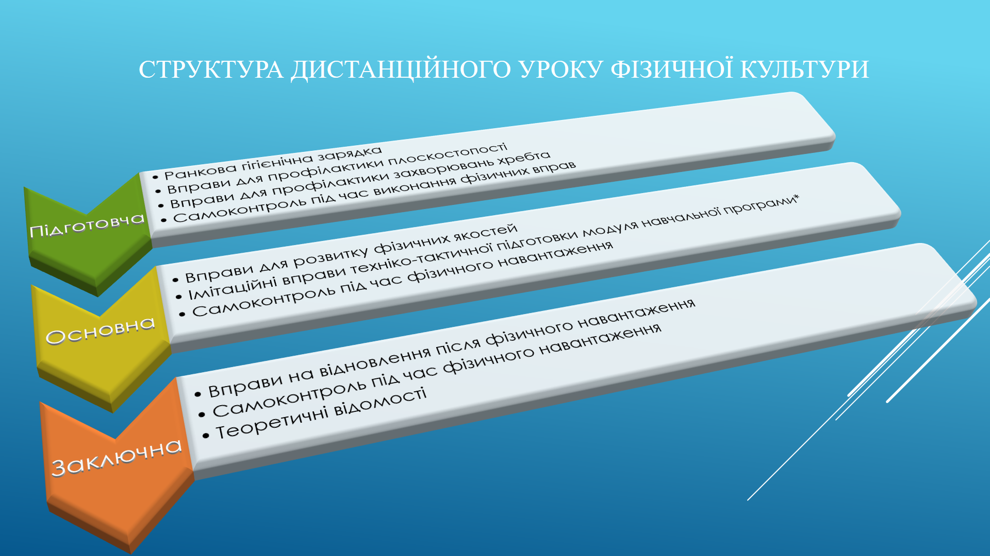
Рис. 2. Орієнтовна структура дистанційного уроку фізичної культури

Ранкова гігієнічна зарядка:
- виконання ранкової зарядки не повинно перебільшувати 10-15 хв.;
- застосовувати прості вправи, які не викликають відчуття втоми;
- загальний принцип побудови комплексу полягає в тому, щоб забезпечити
участь основних м'язових груп в русі, що в свою чергу активно впливає на роботу внутрішніх органів;
- у комплекс ранкової гігієнічної гімнастики рекомендується включати
вправи на дихання;
- уникати виконання вправ статичного характеру із значним обтяженням.
Ранкова гігієнічна гімнастика має особливе значення під час переходу організму людини від стану сну до бадьорості, здатності підвищення тонусу нервової та м'язової систем, працездатності, її потрібно виконувати кожного дня всім учням. Завданням ранкової гігієнічної гімнастики є стимулювання ряду фізіологічних функцій організму, які, звичайно, під час сну трохи послаблюються, загальмовуються. Це, насамперед, стосується діяльності серцево-судинної і дихальної систем. У результаті проведення ранкової гігієнічної гімнастики швидко підвищується загальний тонус організму, пожвавлюється діяльність серцево-судинної системи, внаслідок чого ліквідуються вогнища застійної, депонованої крові, зокрема, у черевній порожнині. Посилюється функція дихання: збільшується його глибина, поліпшується легенева вентиляція. Покращується також і діяльність шлунково-кишкового тракту, нирок, поліпшуються процеси обміну речовин тощо [3].
Вправи для профілактики плоскостопості:
- рекомендують виконувати не менше 10-12 вправ для м’язів верхніх
кінцівок, спини й живота, що сприяють утворенню м’язового пояса;
- вправи для корекції постави виконуються з різних вихідних положень:
стоячи, сидячи на ослоні, стоячи на колінах та колінах і долонях, лежачи на спині й на животі, у висі на гімнастичній стінці.
- під час виконання вправ варто нагадувати про необхідність зберігати
правильну поставу.
Вправи для розвитку фізичних якостей:
- перед виконанням вправ обов’язково виконати розминку;
- рекомендується у розминку включити вправи для профілактики
плоскостопості та захворювань хребта (які можливо виконати у домашніх умовах);
- рекомендуються до виконання тільки ті вправи, які можливо виконати
у домашніх умовах (сила, гнучкість, силова витривалість);
- виконання вправ, які потребують інвентар та обладнання
рекомендується позначити *. Це означає, що вправа виконується при наявності даного інвентарю та обладнання (гирі, гантелі, джгут, еспандер, перекладина та ін.);
- при розвитку силових якостей рекомендується домінування вправ з
власною вагою тіла (менш травмонебезпечні) та ізометричні вправи;
- при розвитку гнучкості рекомендується уникати вправ, які на тривалий
час блокують діафрагму.
Вправи для відновлення після фізичного навантаження:
- рекомендується виконання до повного відновлення ЧСС;
- вправи не повинні бути складними за виконанням;
- рекомендується виконання у поєднанні з вправами на відновлення
дихання;
- рекомендується виконання вправ під спокійний, відновлювальний
музичний супровід.
Теоретичні відомості:
- перегляд відеоматеріалу (історія розвитку Олімпійського руху, історія розвитку Футболу та ін .) або прочитати про історію розвитку Олімпійського руху, історія розвитку Футболу та ін.;
- при вивченні теорії рекомендується надавати посилання на відео або текстові матеріали, які задає вчитель (рекомендується з даними матеріалами ознайомитись особисто вчителю);
- тривалість роботи над теоретичним матеріалом не повинен перевищувати 10-12 хв. (слід уникати тривалих статичних положень);
- при вивченні теоретичного матеріалу не рекомендується виходити за межі навчальної програми.
Вправи для профілактики плоскостопості:
- комплекс вправ для профілактики плоскостопості можна виконувати в будь-яких комбінаціях і в будь-який час дня;
- для появи позитивного ефекту важлива регулярність;
- виконання вправ для профілактики плоскостопості плануйте не відразу після пробудження, а через 15-20 хвилин.
Вправи на опанування технічної підготовленості:
- рекомендується планувати тільки ті вправи, які можливо виконати у
домашніх умовах;
- якщо у здобувача освіти відсутній інвентар та спорядження для
виконання тієї чи іншої запропонованої вправи, рекомендується замінити її на виконання імітаційних рухів (наприклад: імітація техніки штрафного кидку у баскетбольне кільце);
- акцент на самоконтроль за станом здоров’я під час виконання фізичних
вправ.
Також, під час організації та проведення дистанційних уроків фізичної культури рекомендуємо ураховувати:
- використовувати комплекс фізичних вправ максимально адаптований до можливостей учнів;
- комплекси фізичних вправ не повинні бути технічно складними за виконанням;
- рекомендується використання інтернет ресурсів з коментарем українською мовою;
- обов’язкове дозування навантаження (кількість підходів та повторів до виконання кожної вправи);
- Акцентування уваги на можливі помилки під час виконання кожної вправи;
- індивідуальний та диференційований підхід (помічати * вправи, які можливі до виконання в домашніх умовах не всім учням).
Для організації та проведення дистанційного уроку фізичної культури рекомендуємо до використання добірку відеоматеріалів для планування та проведення дистанційних уроків фізичної культури:
Ранкова гігієнічна зарядка
1-4 класи
https://www.youtube.com/watch?v=HK41XBOx9LQ&t=37s
https://www.youtube.com/watch?v=H4p7NFtzC9Q
https://www.youtube.com/watch?v=lrSyOiae2u8&t=468s
https://www.youtube.com/watch?v=4Oxoa4mKlUA
5-11 класи
https://www.youtube.com/watch?v=f_1nm-Nik4w&t=48s
https://www.youtube.com/watch?v=WKkMHOLevrM
Вправи для профілактики захворювань хребта
https://www.youtube.com/watch?v=LlVwePqSh6M
https://www.youtube.com/watch?v=uDZ9qMMI4QM
https://www.youtube.com/watch?v=hGsCHbKRRHs
https://www.youtube.com/watch?v=uFYdhnekTCU&t=3s
https://www.youtube.com/watch?v=UA4vxoG0BLw
https://www.youtube.com/watch?v=veqQNHJHs7E
Вправи для профілактики плоскостопості
https://www.youtube.com/watch?v=zLFMjcHO3yM&t=188s
https://www.youtube.com/watch?v=EQtcPuou4Sw
https://www.youtube.com/watch?v=ePGtcIgGjxs
https://www.youtube.com/watch?v=Elra4kPeyP4
Вправи для розвитку сили
https://www.youtube.com/watch?v=LF1hsGsYYH4&t=434s
https://www.youtube.com/watch?v=vtV5tCTTz7U
https://www.youtube.com/watch?v=wtd6xURXkOc&t=138s
https://www.youtube.com/watch?v=13LFA1mnQAo
https://www.youtube.com/watch?v=jRnJ2myZoGU
https://www.youtube.com/watch?v=B6XV0zBIw1k
Вправи для розвитку сили з фітболом
https://www.youtube.com/watch?v=HNgXr_ubZS8
https://www.youtube.com/watch?v=5X83AGpyRKo
https://www.youtube.com/watch?v=0hhetzrYYgM
Вправи для розвитку гнучкості
https://www.youtube.com/watch?v=zRwmGnaPjig
https://www.youtube.com/watch?v=rPBzPbt91jY
https://www.youtube.com/watch?v=AZB8nWh-LWE
https://www.youtube.com/watch?v=yPJ4tE2yQQ8
https://www.youtube.com/watch?v=dp9cb6EkSCw
https://www.youtube.com/watch?v=B6XV0zBIw1k
https://www.youtube.com/watch?v=jNrTURJHKMw&feature=emb_logo
Вправи на відновлення після фізичного навантаження
https://www.youtube.com/watch?v=zRwmGnaPjig
Фізкультурний комплекс
https://www.youtube.com/watch?v=UCKyYUfmMdw
https://www.youtube.com/watch?v=Upx3-8-hhkA
https://www.youtube.com/watch?v=B7mrNqfQz4U
https://www.youtube.com/watch?v=fIJBNBg0eEU
Фізичні вправи протягом дня забезпечують попередження стомлення, сприяють підтримці працездатності тощо.
Вибір кількості занять фізичними вправами в тиждень, залежить в значній мірі від мети самостійних занять. Для підтримки фізичного стану на досягнутому рівні досить займатися два рази на тиждень, для його підвищення - не менше трьох разів, а для досягнення помітних спортивних результатів - 4-5 разів на тиждень і більше.
Виконання фізичних вправ рекомендується через 2-3 год після прийому їжі. Не рекомендується тренуватися вранці, відразу після сну, натщесерце, а також пізно ввечері [4].
Самостійні заняття фізичними вправами проводяться за загальноприйнятою структурою: підготовча частина (розминка), основна (виконання вправ, основне навантаження) і заключна частина (відновлення організму).
Під час самостійних занять фізичними вправами учням варто слідкувати за самопочуттям. У разі виникнення симптомів простудних захворювань заняття потрібно негайно припинити, повідомити про погіршення самопочуття їхнім батькам і звернутися до лікаря.
Оцінювання навчальних досягнень
Основною метою оцінювання учнів в умовах дистанційного навчання є не перевірка і контроль, а забезпечення зворотного зв’язку вчителя з учнями. Тому в організації щоденного освітнього процесу варто надавати пріоритет не поточному, а формувальному оцінюванню, яке передбачає надання учням підтримки, коригування засобів та методів навчання у випадку виявлення їх неефективності. Результати виконаних учнями фізичних вправ самостійно мають використовуватися для відзначення їх успіхів, аналізу помилок, планування подальшої роботи з опанування навчального матеріалу в умовах дистанційного навчання.
Поточне оцінювання вчителі можуть здійснювати в усній і письмовій формах, застосовуючи такі його види: тестування теоретичних знань, практичне виконання комплексу фізичних вправ, вправ на опанування технічної підготовленості з модуля навчальної програми, який вивчається, творчі проекти (наприклад створення презентації з історії олімпійського руху, тощо), усні співбесіди та опитування тощо. Кількість робіт, які підлягають поточному оцінюванню та передбачають фіксацію оцінки у класному журналі, під час дистанційного навчання варто оптимізувати з метою уникнення перевантаження учнів.
Якщо вчитель застосовує одну з платформ для дистанційного навчання (Google Клас, Naurok , Moodle тощо), він може налаштувати опцію переходу учня до наступного модуля за умови виконання перевірочного завдання за вивчений модуль. Це дозволить зменшити навантаження на вчителя, пов’язане з «ручною» перевіркою завдань, а учню – здійснювати самооцінювання успішності оволодіння навчальним матеріалом.
Більш традиційний підхід передбачає передачу виконаних письмових робіт (зроблених на комп’ютері або сфотографованих) через електронну пошту або платформу Google Клас, moodle та інші, один із месенжерів (Viber, Facebook, WhatsApp тощо) [5].
Усні завдання можуть бути оцінені учителем безпосередньо через Skype, Zoom або будь-який месенджер, що забезпечує відеозв’язок у синхронному режимі або перевірені опосередкованим способом через відео або аудіо файли, надіслані учнями на пошту вчителя.
За відсутності засобів Інтернет-зв’язку, зворотній зв’язок з учнями вчитель може підтримувати в телефонному режимі, а виконані завдання отримувати поштою.
Учитель може організувати самооцінювання учнями успішності своєї роботи, надіславши їм ключі для самоперевірки (після виконання роботи), критерії оцінювання та самооцінювання творчих робіт тощо.

Використані та рекомендовані джерела
- https://mon.gov.ua/storage/app/media/zagalna%20serednya/programy-10-11 klas/2018-2019/01/16/fizichna-kultura-5-9.doc
- https://pedpresa.com.ua/4163-try-rizni-vydy-dystantsijnoji-osvity-vybyraj-najzruchnishyj.html
- https://fizkulturamo.at.ua/publ/teoreticheskij_material/gimnastika/rankova_gimnastika_proti_zakhvorjuvan/10-1-0-3
- http://repository.ldufk.edu.ua/bitstream/34606048/26286/1/%D0%9B%D0%95%D0%9A%D0%A6%D0%86%D0%AF_20.pdf
- http://ippo.edu.te.ua/2020/05/19/metodichni-rekomendaci%D1%97-ternopilskogo-okippo-shhodo-provedennya-pidsumkovogo-richnogo-ocinyuvannya-navchalnix-dosyagnen-uchniv-v-umovax-distancijnogo-navchannya/

